

**每日市场报告**

**2024年7月16日** 

 **市场综述**

美国三大股指小幅收涨，道指涨0.53%报40211.72点，标普500指数涨0.28%报5631.22点，纳指涨0.4%报18472.57点。美元指数涨0.16%报104.26，非美货币普遍下跌，离岸人民币对美元跌19个基点报7.2742。国际油价小幅下跌，美油8月合约跌0.3%，报81.96美元/桶。布油9月合约跌0.18%，报84.88美元/桶。COMEX黄金期货涨0.28%报2427.4美元/盎司，COMEX白银期货跌0.82%报30.905美元/盎司。LME期铜跌1.1%报9768美元/吨。ICE10月原糖期货合约收涨2.9%报19.76美分/磅，ICE12月期棉期货合约收涨1.64%报72.44美分/磅。

图表1：全球主要股指涨跌幅（%）

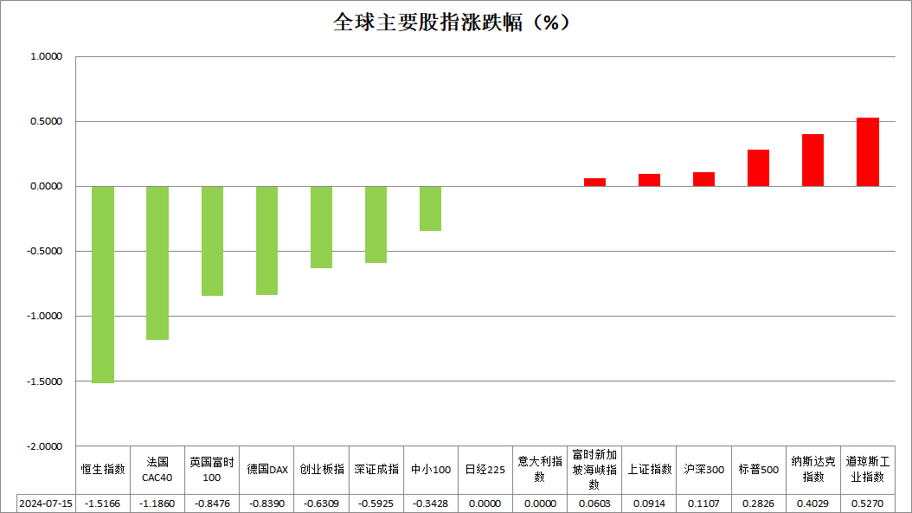

资料来源：公开资料整理、瑞达国际

 **消息回顾**

【美国共和党人在威斯康星州密尔沃基的共和党全国代表大会上正式提名前总统特朗普为2024年大选的党内总统候选人。美国共和党全国代表大会正式通过詹姆斯·戴维·万斯作为共和党副总统候选人的提名。】

【美联储主席鲍威尔表示，不会就“降息时间节点释放任何信号”。滞后性意味着，美联储可以在通胀汇率至2%之前就降息。政策具有限制性，但限制性的程度并不极其突出。近期数据增强对通胀（将继续朝着目标2%回落）的信心。存在“通胀回落至2%同时又不会造成就业市场痛苦”的可能。美联储“高估了”美国经济正常化的速度。不会谈论自己能否继续担任美联储主席。】

【美联储古尔斯比表示，降息将很快得到保证。上周温和的6月通胀数据使他更加相信，价格压力正在缓解，从而支持降息。他担心维持利率不变会导致政策立场过于严格。】

【英国央行委员斯瓦蒂·丁格拉呼吁启动降息。她表示，英国通胀不太可能再次大幅上升，现在是时候开始让利率正常化了。】

【日本政府相关人士称，日本正在探讨将新的温室气体减排目标定为2035年度较2013年度“减排60~66%”。现行的目标是2030年度减少46%。】

【美国7月纽约联储制造业指数-6.6，连续第八个月萎缩，此前市场预期持平于-6。新订单和出货量前景双双下跌，表明扩张放缓。】

【欧元区5月工业产出同比降2.9%，预期降3.6%，前值降3.0%；环比降0.6%，预期降1.0%，前值降0.1%。】

 **今日关注**

|  |  |  |
| --- | --- | --- |
| 时间 | | 数据/事件 |
| 2024/7/11 | 17:00 | 德国7月ZEW经济景气指数  欧元区7月ZEW经济景气指数  欧元区5月季调后贸易帐(亿欧元) |
| 2024/7/11 | 20:30 | 加拿大6月CPI月率  美国6月零售销售月率  美国6月进口物价指数月率 |
| 2024/7/11 | 22:00 | 美国7月NAHB房产市场指数  美国5月商业库存月率 |
| 2024/7/11 | 02:45 | 美联储理事库格勒发表讲话 |
| 2024/7/11 | 04:30 | 美国至7月12日当周API原油库存(万桶) |

**观点汇总**



**美元指数**

截至周二，美元指数涨0.16%报104.26，非美货币普遍下跌，欧元兑美元跌0.12%报1.0894，英镑兑美元跌0.13%报1.2970，澳元兑美元跌0.37%报0.6759，美元兑日元涨0.21%报158.12。昨日，美元在被称为“特朗普交易”的过程中受支撑。“特朗普交易”指的是那些在特朗普总统任期内的鹰派贸易政策和对某些行业的宽松监管下表现良好的资产。但是，随后的美联储主席鲍威尔在发表讲话中，表示今年第二季度的三个美国通胀数据确实“增加了一些信心”，即价格上涨的速度正在以可持续的方式回归到美联储2%的目标。同样，旧金山美联储的戴利也表示不会提供基于时间的指导，但可以预见到降息的到来。这使市场对9月降息充满信心。此外，美国7月纽约联储制造业指数弱于预期，对美元施加下行压力。非美国家货币方面，欧元区5月工业生产环比下降0.6%，为四个月来的最大降幅，但好于预期的环比下降0.7%，或对欧元支撑。

往后看，鲍威尔昨日的言论略显鸽派，可能为近期降息铺平道路，对美元不利。短期看，美元承压震荡下行。

图表2：美元指数走势图

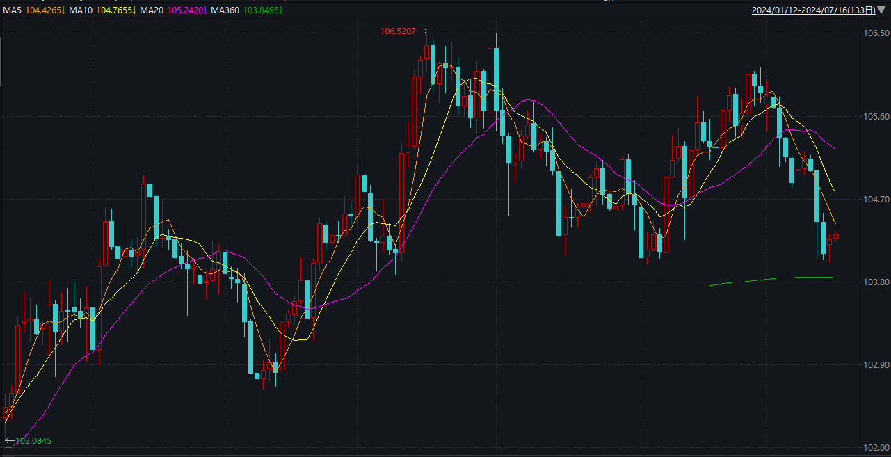

资料来源：wind、瑞达国际

**S&P500**

截至7月16日，标普500指数上涨0.28%至5631.22点；迷你标普500主力合约上涨0.37%至5688.25点。美股三大股指小幅上涨，道指创历史新高。美国6月PPI、核心PPI超预期上升，同比、环比涨幅均高于预期及前值，通胀粘性依旧明显，但市场仍然预期美联储将于9月降息，根据互换合约显示，交易员押注美联储9月降息的概率超过90%。策略上，建议逢低做多为主。

图3：S&P500走势图

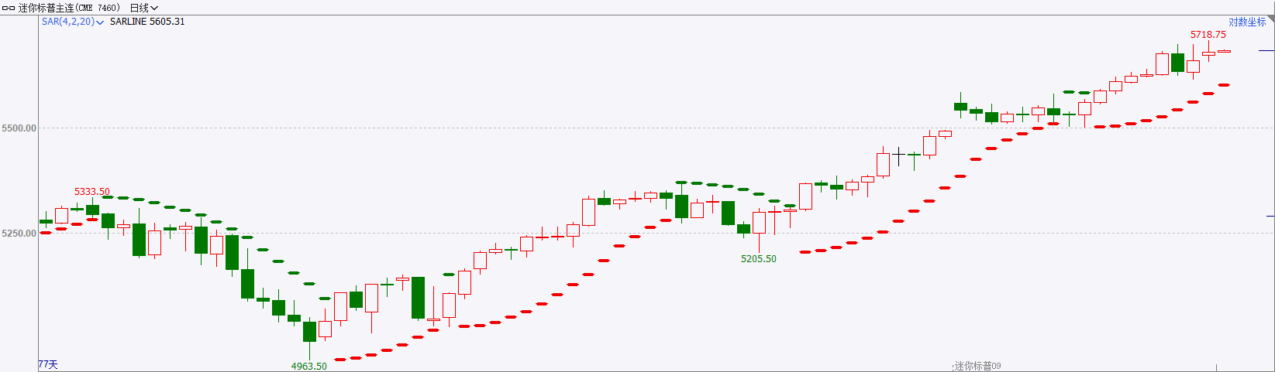

资料来源：wind、瑞达国际

**富时中国A50**

截至7月15日，富时中国A50指数上涨0.36%至12198.48点；新交所富时A50期指主力合约上涨0.19%至12141点。昨日公布的6月份及上半年经济数据显示，GDP、工业增加值、消费、投资同比增速亦较前值回落，房地产市场仍处于探底阶段，结合此前公布的一系列数据，仅进出口数据表现较好，整体经济数据仍然偏弱。目前，市场交头谨慎，等待三中全会政策指引，若政策刺激的预期落空则有回调的可能。策略上，建议暂时观望。

图4：富时中国A50走势图

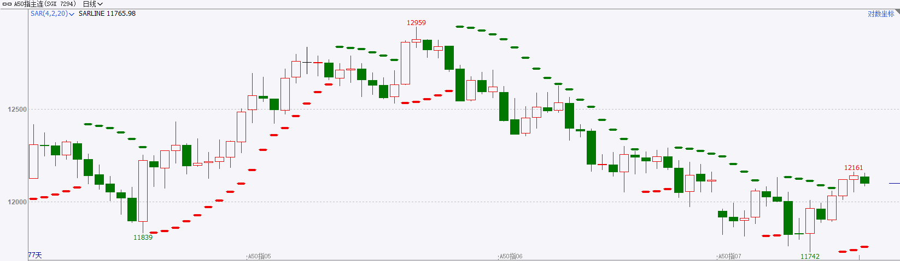

资料来源：wind、瑞达国际

**铜**

**观点：**隔夜COMEX铜震荡走弱，报收4.512美元/磅，涨跌幅**-1.76%**。国际方面，鲍威尔：过去几年经济表现出色，最近三次通胀数据确实增强了信心。预计今年经济增长将放缓，通胀将继续取得进展。降息热度再次增强，根据芝商所(CME)的FedWatch工具，市场目前认为美国9月降息的可能性为100%。国内方面，中国上半年经济成绩单出炉。国家统计局公布数据显示，2024上半年我国GDP同比增长5%，其中一季度增长5.3%，二季度增长4.7%。上半年，固定资产投资同比增长3.9%，房地产开发投资下降10.1%。6月份，社会消费品零售总额同比增长2%，规模以上工业增加值增长5.3%。总的来看，二季度经济运行可以概括为“形有波动、势仍向好”，短期波动不会改变长期向好大势。库存方面，截至7月15日，LME铜库存为210325吨，环比+ 4100吨；COMEX铜库存10188短吨，环比+338短吨；SHFE每日仓单249233吨，环比+753吨。美元指数高开震荡，一度高见104.31，最终收涨0.17%，报104.26。基准的10年期美债收益率收报4.2370%，两年期美债收益率收报4.4680%。

**操作建议，纽铜主力合约轻仓逢低短多，仅供参考。**

图5：铜日线走势图

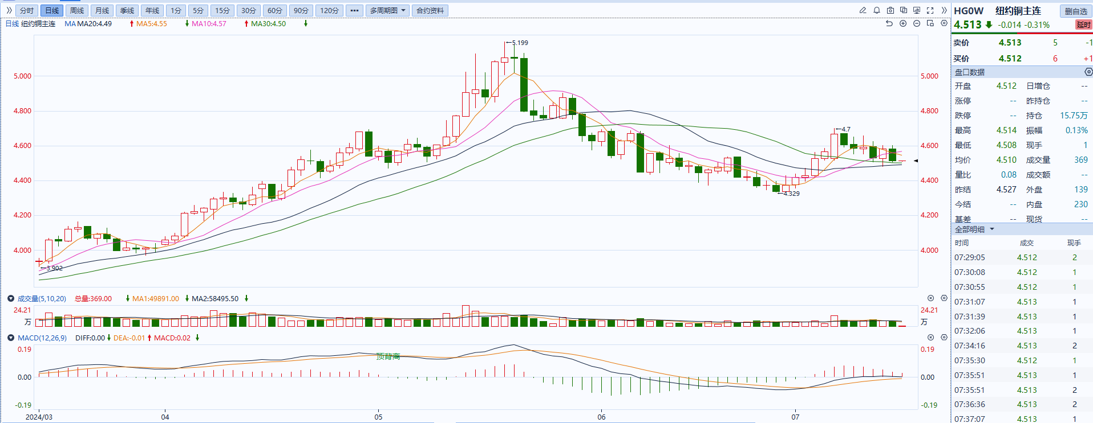

资料来源：同花顺、瑞达国际

**黄金**

消息面：昨日公布的美国7月纽约联储制造业指数录得-6.6，为连续第八个月萎缩，而欧元区5月工业产出同比降2.9%，优于预期但同样仍处于萎缩区间，全球制造业保持低迷或暗示商品需求水平仍相对薄弱。央行发言方面，昨日美联储主席鲍威尔表示其不会就“降息时间节点释放任何信号”，他同时也表示近期的经济数据增强了美联储对通胀朝2%的目标水平回落的信心，同时美联储高估了经济正常化的速度，整体发言基调相对中性。然而与此同时，美联储官员古尔斯比则表示降息将很快得到保证，同时其表达了对利率维持不变导致政策立场过于严格的担忧，整体基调偏鸽。

外盘持仓方面：截至7月15日，SPDR Gold Trust黄金ETF持仓量为836.53吨，较上一交易日增加1.44吨。

往后看，短期内在美国经济数据持续走弱的情况下，市场或进一步抬升年内美联储降息的预期，美元指数及美债收益率接连走弱或给予贵金属价格一定提振。操作上建议，日内逢低做多，请投资者注意风险控制。

图6：COMEX黄金日线走势图

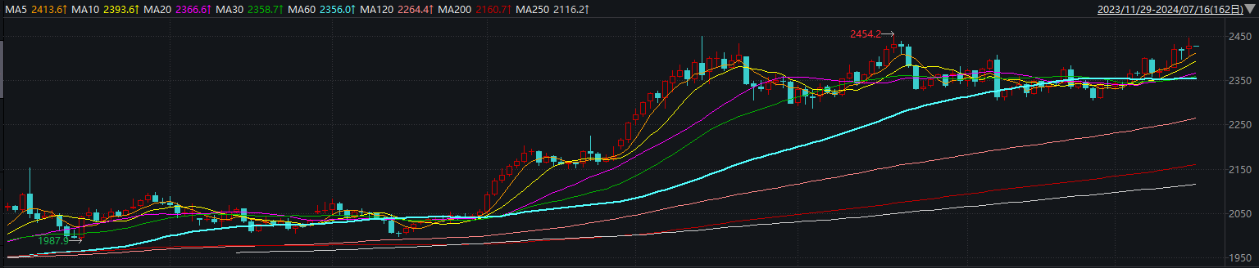

资料来源：wind、瑞达国际

**原油**

国际原油市场小幅回落，布伦特原油9月期货合约收盘价报84.85美元/桶，跌幅0.2%；美国WTI原油8月期货合约收盘价报81.91元/桶，跌幅0.4%。鲍威尔表示抗通胀之路取得进展，通胀回落增强美联储9月降息预期，美元指数小幅回升。欧佩克联盟部长级会议同意将自愿减产措施延长至9月底，将集体性减产措施延长至2025年结束；以色列和哈马斯停火谈判僵持，胡赛武装袭击红海商船，中东地缘局势仍呈反复；中国6月原油进口及加工量放缓，伊拉克将对超额产量采取补偿措施，市场权衡中国需求以及地缘政治风险，短线原油期价呈现宽幅震荡。技术上，SC2408合约考验612区域支撑，上方测试628区域压力，短线呈现宽幅震荡走势。操作上，建议短线交易为主。

图7：原油（WTI）走势图

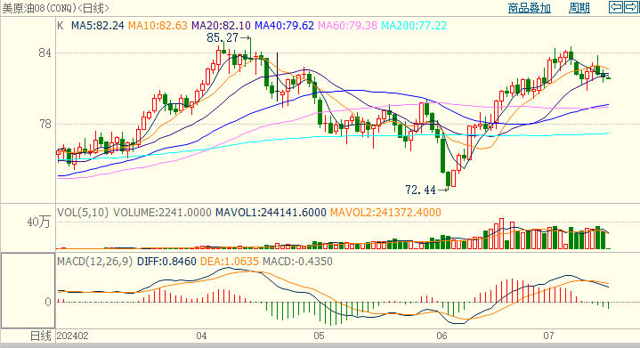

资料来源：wind、瑞达国际

**ICE****棉花**

洲际交易所(ICE)棉花期货周一触及约两周高位，因受空头回补及股市好转等提振。交投最活跃的ICE 12月期棉收涨1.17美分或1.64%，结算价报72.44美分/磅。

据美国农业部(USDA)报告显示，2024年6月28日-7月4日，2023/24年度美国陆地棉出口签约量12281吨，较前周下降53%，较前4周平均水平下降62%；2023/24年度美国陆地棉出口装运量36479吨，较前周下降9%，较前4周平均水平下降8%。当周美国棉花出口签约及装运均减少，出口数据相对疲弱，利空棉市。

美棉主力价格关注上方压力78.0美分/磅，下方支撑65.0美分/磅。建议12月 ICE 期棉短期观望。

图8：ICE棉花期货主力合约日走势图

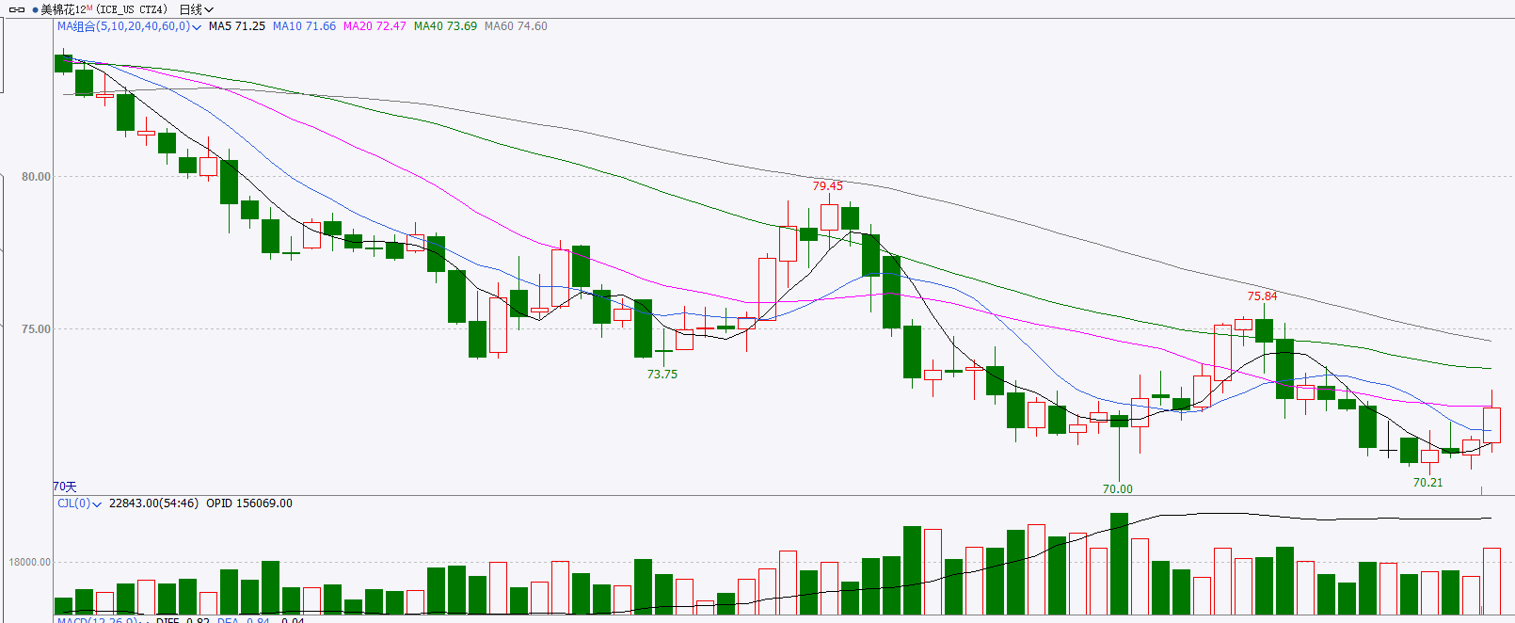

资料来源：wind、瑞达国际

**ICE原糖**

洲际期货交易所（ICE）原糖期货周一大涨，在上周下跌后，市场出现逢低买盘。交投最活跃的ICE 10月原糖期货合约收盘收涨0.56美分或2.9%，结算价每磅19.76美分。

据巴西蔗糖工业协会Unica称，6月下半月巴西中南部地区压榨甘蔗4880.6万吨，同比增加12.99%；产糖324.7万吨，同比增加20.11%；糖厂使用49.89%的甘蔗比例产糖，上榨季同期为49.36%；24/25榨季截至7月1日中南部累计压榨甘蔗2.38405亿吨，同比增加13.27%，累计产糖1420万吨，同比增加15.7%。以上数据可以看出，6月下半月巴西产糖量同比增幅持续扩大，产糖进度加快；且累计值同比亦有所提高，市场供应相对充足。

美糖主力价格关注上方压力20.5美分/磅，下方支撑19.0美分/磅。建议10月 ICE 期糖短期观望。

图9：ICE原糖期货主力合约日走势图

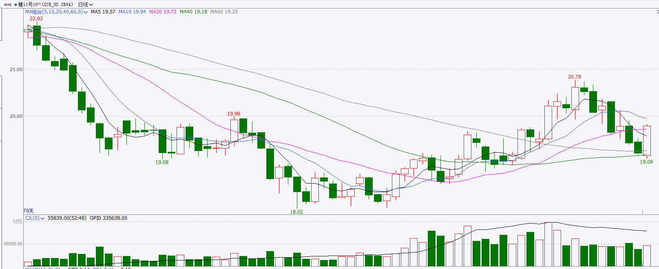

资料来源：wind、瑞达国际

△ 免责声明

此报告由瑞达国际所编制。本报告采用之资料及意见均相信可靠及准确，但本公司并不对各分析或有关资料之可靠性及准确性作出全面性保证。本报告只供客户或读者作参考之用，客户或读者不应完全依靠本报告内容作为投资准则。

本报告之资料及意见如有任何更改，恕不另行通知。本报告并非及并无意图构成任何作价或招揽进行买卖本报告 提及的商品。本公司不会对任何因依靠本报告作出任何买卖而引致之任何损失承担任何责任。



24小时客服电话： 00852 - 25342000/86 - 13603059885

24小时传真电话： 00852 - 25632368

客服邮箱： cs@ruida- int . com

客服QQ： 203195058/2938472186

网址：www. ruida- int . com

地址: 香港湾仔菲林明道8号大同大厦17楼05 - 06室